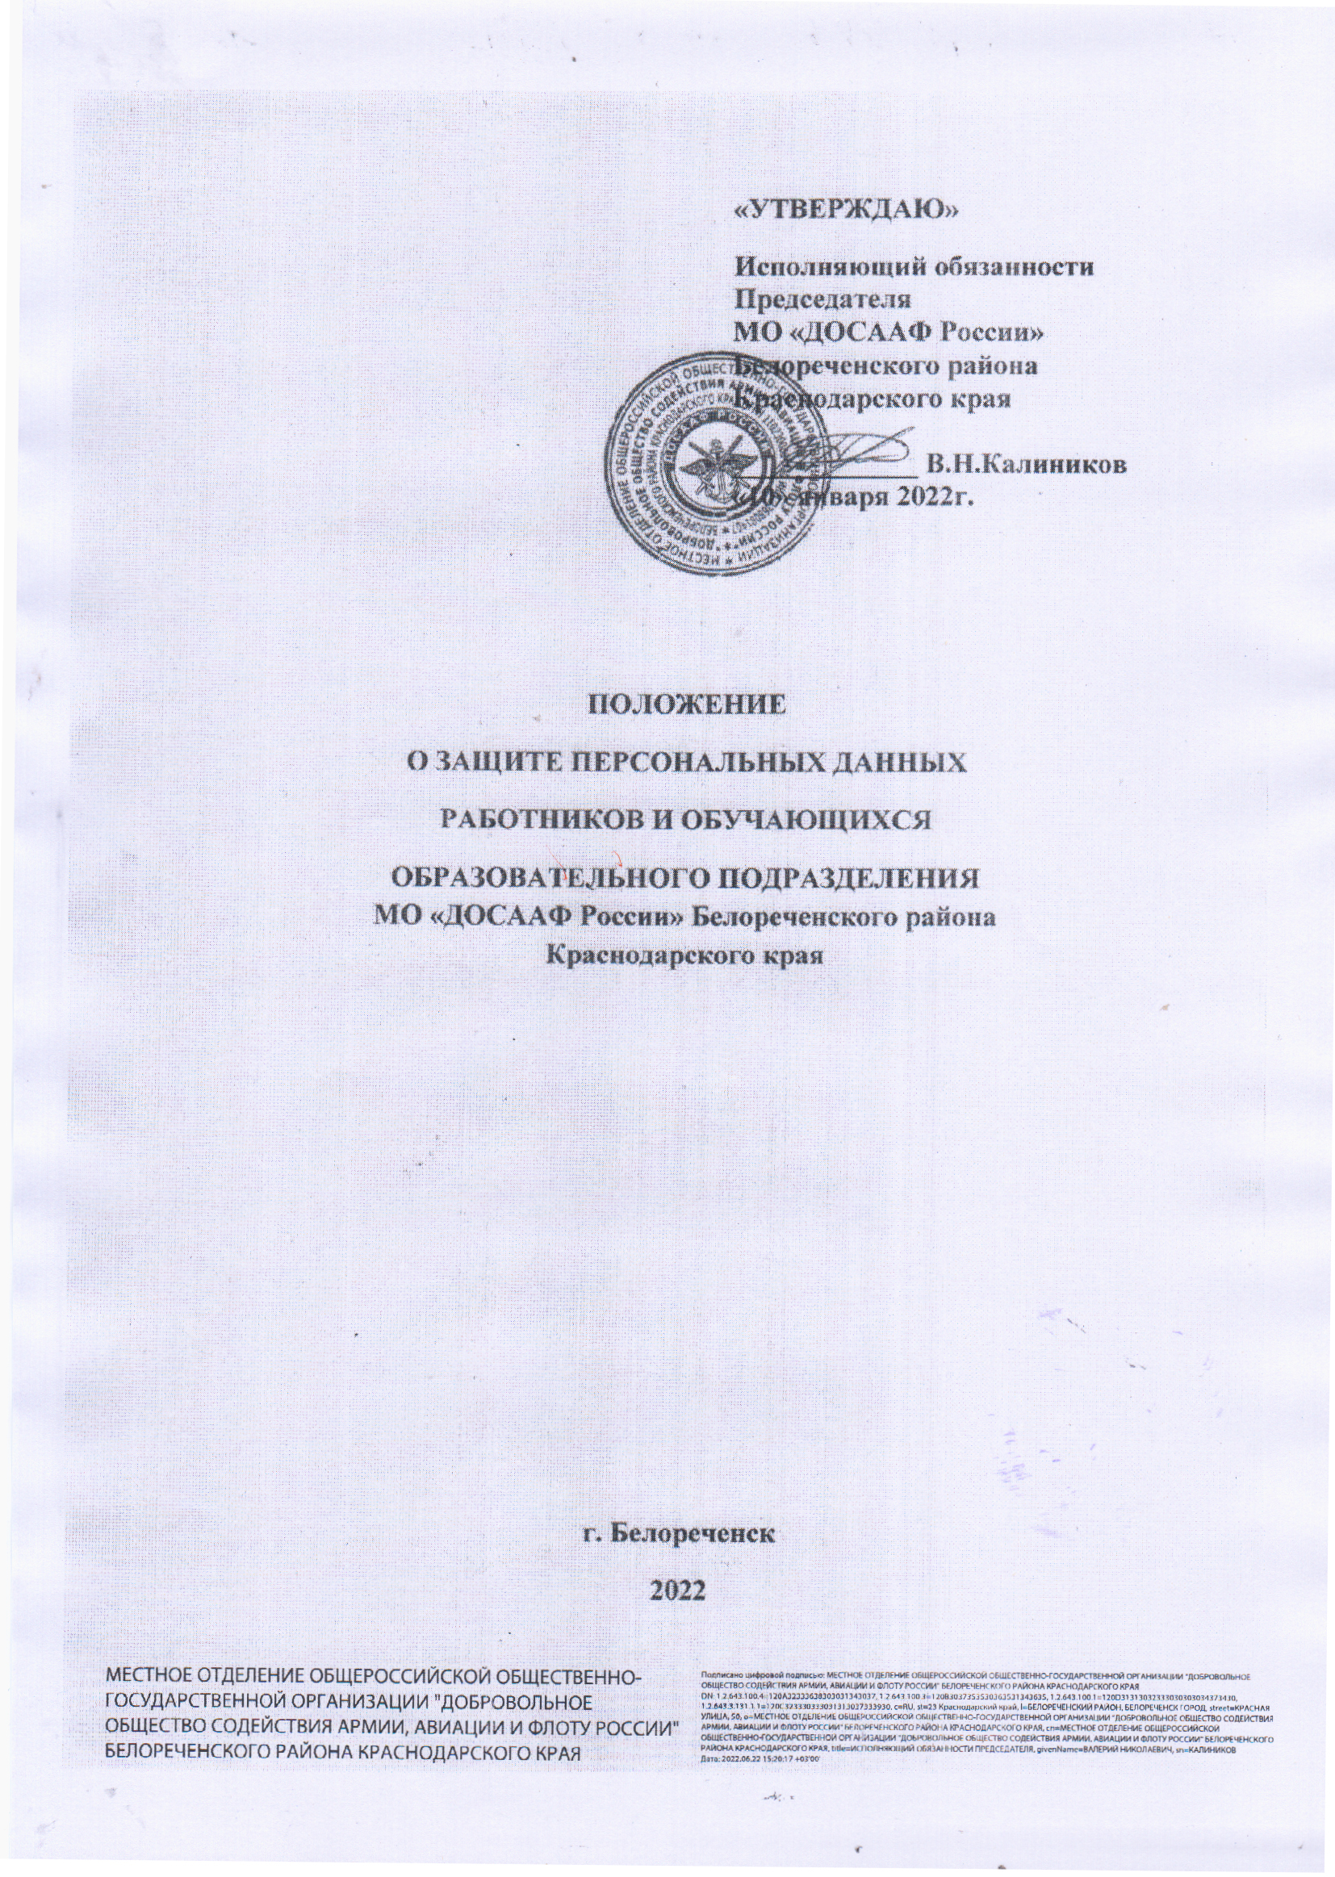

1. Общие положения
1.1. Настоящее Положение о защите персональных данных работников и обучающихся в образовательном подразделении МО «ДОСААФ России» Белореченского района Краснодарского края (далее – Положение) разработано с целью защиты информации, относящейся к личности и личной жизни работников и обучающихся образовательного подразделения МО «ДОСААФ России» Белореченского района Краснодарского края (далее – Образовательное подразделение), в соответствии со статьей 24 Конституции Российской Федерации, Трудовым кодексом Российской Федерации, Федеральными законами от 27 июля 2006 года № 149-ФЗ «Об информации, информационных технологиях и о защите информации» и от 27 июля 2006 года № 152-ФЗ «О персональных данных», Постановлением Правительства Российской Федерации от 17 ноября 2007 г. N 781 «Об утверждении Положения об обеспечении безопасности персональных данных при их обработке в информационных системах персональных данных», а также Письмом Рособразования Министерства образования Российской Федерации руководителям учреждений, подведомственным Рособразованию № 17-110 от 29.07.2009 года «Об обеспечении защиты персональных данных».
1.2. Положение является локальным актом образовательного подразделения МО «ДОСААФ России» Белореченского района Краснодарского края, утверждено приказом руководителя, его действие распространяется на всех работников и обучающихся образовательного подразделения МО «ДОСААФ России» Белореченского района Краснодарского края.
1.3. Персональные данные – любая информация, относящаяся к определенному или определяемому на основании такой информации физическому лицу (субъекту персональных данных), в том числе его фамилия, имя, отчество, год, месяц, дата и место рождения, адрес, семейное, социальное, имущественное положение, образование, профессия, доходы, другая информация.
1.4. Персональные данные работника – информация, необходимая работодателю в связи с трудовыми отношениями и касающаяся конкретного работника.
1.5. Персональные данные обучающихся – информация, необходимая Образовательному подразделению в связи с отношениями, возникающими между обучающимся и Образовательным подразделением.
1.6. Обработка персональных данных – действия (операции) с персональными данными, включая сбор, систематизацию, накопление, хранение, уточнение (обновление, изменение), использование, распространение (в том числе передачу), обезличивание, блокирование, уничтожение персональных данных.
1.7. Распространение персональных данных – действия, направленные на передачу персональных данных определенному кругу лиц (передача персональных данных) или на ознакомление с персональными данными неограниченного круга лиц, в том числе обнародование персональных данных в средствах массовой информации, размещение в информационно-телекоммуникационных сетях или предоставление доступа к персональным данным каким-либо иным способом.
1.8. Использование персональных данных – действия (операции) с персональными данными, совершаемые оператором в целях принятия решений или совершения иных действий, порождающих юридические последствия в отношении субъекта персональных данных или других лиц либо иным образом затрагивающих права и свободы субъекта персональных данных или других лиц.
1.9. Общедоступные персональные данные – персональные данные, доступ неограниченного круга лиц к которым предоставлен с согласия субъекта персональных данных или на которые в соответствии с федеральными законами не распространяется требование соблюдения конфиденциальности.
1.10. К персональным данным работника, получаемым работодателем и подлежащим хранению у работодателя в порядке, предусмотренном действующим законодательством и настоящим Положением, относятся следующие сведения, содержащиеся в личных делах работников:
– паспортные данные работника; – ИНН; – копия страхового свидетельства государственного пенсионного страхования; – копия документа воинского учета (для военнообязанных и лиц, подлежащих призыву на военную службу); – копия документа об образовании, квалификации или наличии специальных знаний (при поступлении на работу, требующую специальных знаний или специальной подготовки); – анкетные данные, заполненные работником при поступлении на работу или в процессе работы (в том числе – автобиография, сведения о семейном положении работника, перемене фамилии, наличии детей и иждивенцев); – документы о возрасте малолетних детей и месте их обучения; – документы о состоянии здоровья детей и других родственников (включая справки об инвалидности, о наличии хронических заболеваний); – документы о состоянии здоровья (сведения об инвалидности, о беременности и т.п.); – иные документы, которые с учетом специфики работы и в соответствии с законодательством Российской Федерации должны быть предъявлены работником при заключении трудового договора или в период его действия (включая медицинские заключения, предъявляемые работником при прохождении обязательных предварительных и периодических медицинских осмотров); – трудовой договор; – заключение по данным психологического исследования (если такое имеется); – копии приказов о приеме, переводах, увольнении, повышении заработной платы, премировании, поощрениях и взысканиях; – личная карточка по форме Т-2; – заявления, объяснительные и служебные записки работника; – документы о прохождении работником аттестации, повышения квалификации; – иные документы, содержащие сведения о работнике, нахождение которых в личном деле работника необходимо для документального оформления трудовых правоотношений с работником (включая приговоры суда о запрете заниматься педагогической деятельностью или занимать руководящие должности).
1.11. К персональным данным обучающихся, получаемым образовательным подразделением и подлежащим хранению в образовательном подразделении в порядке, предусмотренном действующим законодательством и настоящим Положением, относятся следующие сведения, содержащиеся в личных делах учащихся:
– документы, удостоверяющие личность обучающегося (паспорт); – документы о месте проживания; – документы об образовании, необходимом для обучения по данной программе; - медицинское заключение об отсутствии противопоказаний для обучения в образовательном учреждении конкретного вида и типа; – документы, подтверждающие права на дополнительные гарантии и компенсации по определенным основаниям, предусмотренным законодательством; – иные документы, содержащие персональные данные (в том числе сведения, необходимые для предоставления обучающемуся гарантий и компенсаций, установленных действующим законодательством).
2. Основные условия проведения обработки персональных данных
2.1. Образовательное подразделение определяет объем, содержание обрабатываемых персональных данных работников и обучающихся, руководствуясь Конституцией Российской Федерации, Трудовым кодексом Российской Федерации, Законом РФ от 10.07.1992 № 3266-1 «Об образовании» и иными федеральными законами.
2.2. Обработка персональных данных работников осуществляется исключительно в целях обеспечения соблюдения законов и иных нормативных правовых актов, содействия работникам в трудоустройстве, обучении и продвижении по службе, а также обеспечения личной безопасности работников, сохранности имущества, контроля количества и качества выполняемой работы.
2.3. Обработка персональных данных обучающегося осуществляется исключительно в целях обеспечения соблюдения законов и иных нормативных правовых актов; содействия обучающимся в обучении, обеспечения их личной безопасности; контроля качества обучения и обеспечения сохранности имущества.
2.4. Все персональные данные работника и (или) обучающегося предоставляются работником и (или) обучающимся, за исключением случаев, предусмотренных федеральным законом. Если персональные данные работника и (или) обучающегося возможно получить только у третьей стороны, то работодатель обязан заранее уведомить об этом работника и (или) обучающегося и получить его письменное согласие. Работодатель должен сообщить работнику и (или) обучающемуся о целях, предполагаемых источниках и способах получения персональных данных, а также о характере подлежащих получению персональных данных и последствиях отказа работника и (или) обучающегося дать письменное согласие на их получение.
2.5. Образовательное подразделение не имеет права получать и обрабатывать персональные данные работника, обучающегося о его политических, религиозных и иных убеждениях и частной жизни без письменного согласия работника, обучающегося. Образовательное подразделение не имеет права получать и обрабатывать персональные данные работника, обучающегося о его членстве в общественных объединениях или его профсоюзной деятельности, за исключением случаев, предусмотренных федеральным законом.
2.6. Образовательное подразделение вправе осуществлять сбор, передачу, уничтожение, хранение, использование информации о политических, религиозных, других убеждениях и частной жизни, а также информации, нарушающей тайну переписки, телефонных переговоров, почтовых, телеграфных и иных сообщений работника и (или) обучающегося только с его письменного согласия или на основании судебного решения.
3. Хранение и использование персональных данных
3.1. Персональные данные работников и обучающихся образовательного подразделения хранятся на бумажных и электронных носителях, в специально предназначенных для этого помещениях.
3.2. В процессе хранения персональных данных работников и обучающихся образовательного подразделения должны обеспечиваться:
– требования нормативных документов, устанавливающих правила хранения конфиденциальных сведений;
– сохранность имеющихся данных, ограничение доступа к ним, в соответствии с законодательством Российской Федерации и настоящим Положением;
– контроль за достоверностью и полнотой персональных данных, их регулярное обновление и внесение по мере необходимости соответствующих изменений.
3.3. Доступ к персональным данным работников и обучающихся образовательного подразделения имеют: – руководитель; – заместители руководителя; – главный бухгалтер; – руководители структурных подразделений – к персональным данным работников и (или) обучающихся –возглавляемых подразделений; - работник отдела кадров; – секретарь руководителя; – иные работники, определяемые приказом руководителя образовательного подразделения в пределах своей компетенции.
3.4. Помимо лиц, указанных в п. 3.3. настоящего Положения, право доступа к персональным данным работников и обучающихся имеют только лица, уполномоченные действующим законодательством.
3.5. Лица, имеющие доступ к персональным данным обязаны использовать персональные данные работников и обучающихся лишь в целях, для которых они были предоставлены.
3.6. Ответственным за организацию и осуществление хранения персональных данных работников и обучающихся образовательного подразделения является заместитель руководителя, в соответствии с приказом руководителя образовательного подразделения.
3.7. Персональные данные работника отражаются в личной карточке работника (форма Т-2), которая заполняется после издания приказа о его приеме на работу. Личные карточки работников хранятся в специально оборудованных несгораемых шкафах в алфавитном порядке.
3.8. Персональные данные обучающегося отражаются в его личном деле, которое заполняется после издания приказа о его зачисления в образовательное подразделение. Личные дела обучающихся в алфавитном порядке формируются в папках групп, которые хранятся в специально оборудованных несгораемых шкафах.
4. Передача персональных данных
4.1. При передаче персональных данных работников и обучающихся образовательного подразделения другим юридическим и физическим лицам образовательное подразделение должно соблюдать следующие требования:
4.1.1. Персональные данные работника (обучающегося) не могут быть сообщены третьей стороне без письменного согласия работника, обучающегося, за исключением случаев, когда это необходимо для предупреждения угрозы жизни и здоровью работника (обучающегося), а также в случаях, установленных федеральным законом.
4.1.2. Лица, получающие персональные данные работника (обучающегося) должны предупреждаться о том, что эти данные могут быть использованы лишь в целях, для которых они сообщены. Образовательное подразделение должно требовать от этих лиц подтверждения того, что это правило соблюдено. Лица, получающие персональные данные работника, обязаны соблюдать режим конфиденциальности. Данное положение не распространяется на обмен персональными данными работников в порядке, установленном федеральными законами.
4.2. Передача персональных данных работника (обучающегося) его представителям может быть осуществлена в установленном действующим законодательством порядке только в том объеме, который необходим для выполнения указанными представителями их функций.
5. Права работников, обучающихся
на обеспечение защиты персональных данных
5.1. В целях обеспечения защиты персональных данных, хранящихся у образовательного подразделения, работники, обучающиеся имеют право:
5.1.1. Получать полную информацию о своих персональных данных и их обработке.
5.1.2. Свободного бесплатного доступа к своим персональным данным, включая право на получение копии любой записи, содержащей персональные данные работника, обучающегося за исключением случаев, предусмотренных федеральными законами. Получение указанной информации о своих персональных данных возможно при личном обращении работника, обучающегося – к заместителю директора, ответственному за организацию и осуществление хранения персональных данных работников и обучающихся.
5.1.3. Требовать об исключении или исправлении неверных или неполных персональных данных, а также данных, обработанных с нарушением требований действующего законодательства. Указанное требование должно быть оформлено письменным заявлением работника, обучающегося на имя руководителя образовательного учреждения. При отказе руководителя образовательного подразделения исключить или исправить персональные данные работника (обучающегося) работник, обучающийся имеет право заявить в письменном виде руководителю образовательного подразделения о своем несогласии, с соответствующим обоснованием такого несогласия. Персональные данные оценочного характера работник, обучающийся имеет право дополнить заявлением, выражающим его собственную точку зрения.
5.1.4. Требовать об извещении образовательным подразделением всех лиц, которым ранее были сообщены неверные или неполные персональные данные работника, обучающегося обо всех произведенных в них исключениях, исправлениях или дополнениях.
5.1.5. Обжаловать в суде любые неправомерные действия или бездействия образовательного подразделения при обработке и защите его персональных данных.
6. Обязанности субъекта персональных данных по обеспечению достоверности его персональных данных
6.1. В целях обеспечения достоверности персональных данных работники обязаны:
6.1.1. При приеме на работу в образовательное подразделение представлять уполномоченным работникам образовательного подразделения достоверные сведения о себе в порядке и объеме, предусмотренном законодательством Российской Федерации.
6.1.2. В случае изменения персональных данных работника: фамилия, имя, отчество, адрес места жительства, паспортные данные, сведения об образовании, состоянии здоровья (вследствие выявления в соответствии с медицинским заключением противопоказаний для выполнения работником его должностных, трудовых обязанностей и т.п.) сообщать об этом в течение 5 рабочих дней с даты их изменений.
6.2. В целях обеспечения достоверности персональных данных обучающиеся обязаны:
6.2.1. При приеме в образовательное подразделение представлять уполномоченным работникам образовательного подразделения достоверные сведения о себе.
6.2.2. В случае изменения сведений, составляющих персональные данные обучающегося, он обязан в течение 10 дней сообщить об этом уполномоченному работнику образовательного подразделения.
7. Ответственность за нарушение настоящего Положения
7.1. За нарушение порядка обработки (сбора, хранения, использования, распространения и защиты) персональных данных должностное лицо несет административную ответственность в соответствии с действующим законодательством.
7.2. За нарушение правил хранения и использования персональных данных, повлекшее за собой материальный ущерб работодателю, работник несет материальную ответственность в соответствии с действующим трудовым законодательством.
7.3. Материальный ущерб, нанесенный субъекту персональных данных за счет ненадлежащего хранения и использования персональных данных, подлежит возмещению в порядке, установленном действующим законодательством.
7.4. Образовательное подразделение вправе осуществлять без уведомления уполномоченного органа по защите прав субъектов персональных данных лишь обработку следующих персональных данных:
– относящихся к субъектам персональных данных, которых связывают с оператором трудовые отношения (работникам);
– полученных оператором в связи с заключением договора, стороной которого является субъект персональных данных (обучающийся и др.), если персональные данные не распространяются, а также не предоставляются третьим лицам без согласия субъекта персональных данных и используются оператором исключительно для исполнения указанного договора и заключения договоров с субъектом персональных данных;
– являющихся общедоступными персональными данными;
– включающих в себя только фамилии, имена и отчества субъектов персональных данных;
– необходимых в целях однократного пропуска субъекта персональных данных на территорию образовательного подразделения или в иных аналогичных целях;
–включенных в информационные системы персональных данных, имеющие в соответствии с федеральными законами статус федеральных автоматизированных информационных систем, а также в государственные информационные системы персональных данных, созданные в целях защиты безопасности государства и общественного порядка;
– обрабатываемых без использования средств автоматизации в соответствии с федеральными законами или иными нормативными правовыми актами Российской Федерации, устанавливающими требования к обеспечению безопасности персональных данных при их обработке и к соблюдению прав субъектов персональных данных.
Во всех остальных случаях оператор (руководитель образовательного подразделения и (или) уполномоченные им лица) обязан направить в уполномоченный орган по защите прав субъектов персональных данных соответствующее уведомление.

